TP Compresseur

Florent Biegel
Matthieu Monnier
Guillaume Paillet
Vivien Valdenaire
D3
Le but de ce TP est d’étudier un compresseur alternatif bi-étagé,
Pour cela, nous avons effectué plusieurs séries de mesures sur notre compresseur pour des pressions de refoulement stabilisées. Dans un premier temps on se placera à 4 bars et dans un 2nd temps à 11 bars.

I) Puissance fournie sur l’arbre.

Valeurs de l’intensité obtenues :

A P = 4 bars, nous avons mesuré I = 7.9A
A P = 11 bars, nous avons mesuré I = 9A

D’après la courbe fournie en annexe, nous en déduisons les puissances.

A P = 4 bars, on obtient Pa = 2.8 kW
A P = 11 bars, on obtient Pa = 3.4 kW

II) Températures et pressions

Nous mesurons les températures à l’aide de sondes à résistance de platine et les pressions à l’aide de manomètres.

Résultats à P = 4 bars :

Point 1 :
- Température d’aspiration : 25°C
- Pression atmosphérique
Point 2 :
- Température sortie 1er étage : 144°C
- Pression intermédiaire : 2.45 bars
Point 3 :
- Température entrée 2ème étage : 70°C
- Pression intermédiaire : 2.45 bars
Point 4 :
- Température sortie 2ème étage : 110°C
- Pression finale : 4.60 bars
Résultats à P = 11 bars :

Point 1 :
- Température d’aspiration : 25°C
- Pression atmosphérique
Point 2 :
- Température sortie 1er étage : 148°C
- Pression intermédiaire : 2.75 bars
Point 3 :
- Température entrée 2ème étage : 71°C
- Pression intermédiaire : 2.75 bars
Point 4 :
- Température sortie 2ème étage : 160°C
- Pression finale : 10.5 bars

- exploitation

1.a) Calcul des coefficients k

Chaque transformation dans un compresseur est caractérisable par la relation ${\text{PV}}^{k}=\text{cste}$
On se propose donc de déterminer le coefficient k pour chaque étage de ce compresseur.

Pour cela nous allons dans un premier temps procéder numériquement puis, faire une vérification graphique.

Numériquement :

On considère l’air comme un gaz parfait suivant une loi polytropique ${\text{PV}}^{k}=\text{cste}$, ou encore $P^{1−k}T^{k}=\text{cste}$
On obtient donc : $P_{i^{1−k}}T_{i^{k}}=P_{f^{1−k}}T_{f^{k}}$

D’où après calcul : $k=\frac{\text{ln}\left(\frac{P_{i}}{P_{f}}\right)}{\text{ln}\left(\frac{T_{f}P_{i}}{T_{i}P_{f}}\right)}$

Résultats à P = 4 bars :
- 1er étage : k = 1.60
- 2ème étage : k = 1.212

Résultats à P = 11 bars :
- 1er étage : k = 1.52
- 2ème étage : k = 1.207

Vérification graphique :

On trace les diagrammes (T,S) sur lesquels on place les isobares de chaque étage.

Ensuite, on approche le chemin de la transformation de la courbe $P_{e}$ à la courbe $P_{s}$ en considérant qu’elle est presque linéaire. Ainsi, si l’on monte verticalement on à ${\text{PV}}^{γ}=\text{cste}$ (et donc $k=γ=\frac{7}{5}$) car la transformation est isentropique (S est constant). D’autre part, si l’on se déplace horizontalement, on a $\text{PV}=\text{cste}$(et donc $k=1$) qui est typique d’une isotherme.

Il suffit donc de tracer les droites et de déterminer pour chaque étage les coefficients directeurs pour avoir les différents k

Voir les tracés en annexe.

Résultats à P =4 bars :
- 1er étage : courbe noire, $k≈1\text{.}6$
- 2ème étage : courbe bleue, $k≈1\text{.}2$

Résultats à P = 11 bars :
- 1er étage : courbe rouge, $k≈1\text{.}5$
- 2ème étage : courbe verte, $k≈1\text{.}2$

Ces résultats sont donc en accord avec les calculs effectués précédemment.

1.b) Calcul des W_{ik}
On utilise la relation suivante : $W_{\text{ik}}=\frac{k}{k−1}r(T_{s}−T_{e})$ avec r = 0.278 J.K⁻¹.g⁻¹

Voici donc les valeurs obtenus :

Résultats à P = 4 bars :
- 1er étage : W_{ik} = 88.23 J.K⁻¹.g⁻¹
- 2ème étage : W_{ik} = 63.51 J.K⁻¹.g⁻¹

Résultats à P = 11 bars :
- 1er étage : W_{ik} = 100.11 J.K⁻¹.g⁻¹
- 2ème étage : W_{ik} = 147.30 J.K⁻¹.g⁻¹

- Débit

2.a) Calcul de Q_{m}

Le débit est mesuré à l’aide d’un caisson et d’un diaphragme

Nous avons mesuré :
- à P = 4 bars, $Δh=\text{125}\text{mm}$
- à P = 11 bars, $Δh=\text{104}\text{mm}$

Par conséquent d’après la formule $Q_{m}=6\text{.}\text{65}×{\text{10}}^{−4}×\sqrt{Δh}$, on trouve :
- à P = 4 bars, Q_{m} = 7,44.10⁻³ kg/s
- à P = 11 bars, Q_{m} = 6,78.10⁻³ kg/s

2.b) Calcul de P_{ik}

Sachant que$P_{\text{ik}}=W_{\text{ik}}\text{.}Q_{m}$, on obtient les résultats suivants :

Résultats à P = 4 bars :
- 1er étage : P_{ik} = 656 W
- 2ème étage : P_{ik} = 472 W

Résultats à P = 11 bars :
- 1er étage : P_{ik} = 679 W
- 2ème étage : P_{ik} = 999 W

2.c) Calcul de η_{g}
On définit rendement global par : $η_{g}=\frac{P_{\text{ik}}}{P_{a}}$
On a également Pa = 2.8 kW à 4 bars
Pa = 3.4 kW à 11 bars

Ainsi :

Résultats à P = 4 bars :
- 1er étage : η_{g} = 23%
- 2ème étage : η_{g} = 17%

Résultats à P = 11 bars :
- 1er étage : η_{g} = 20%
- 2ème étage : η_{g} = 29%
III) Diagramme de Watt ou diagramme indiqué.

Courbes expérimentales :

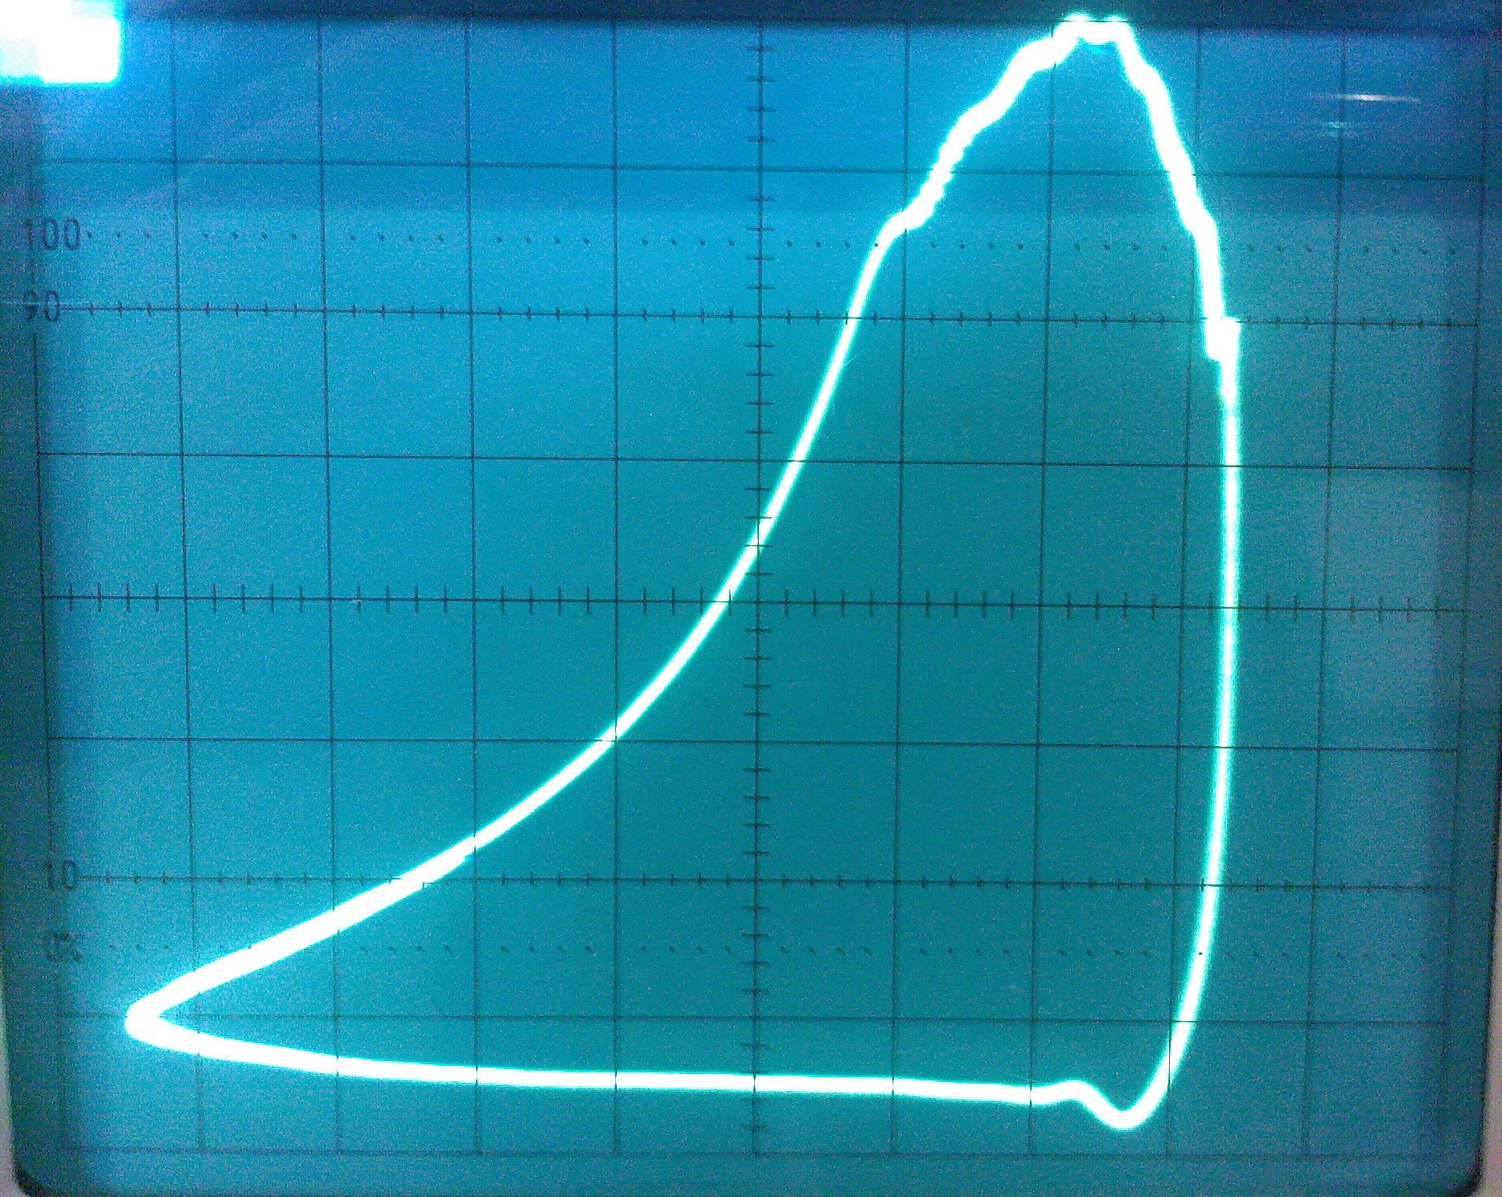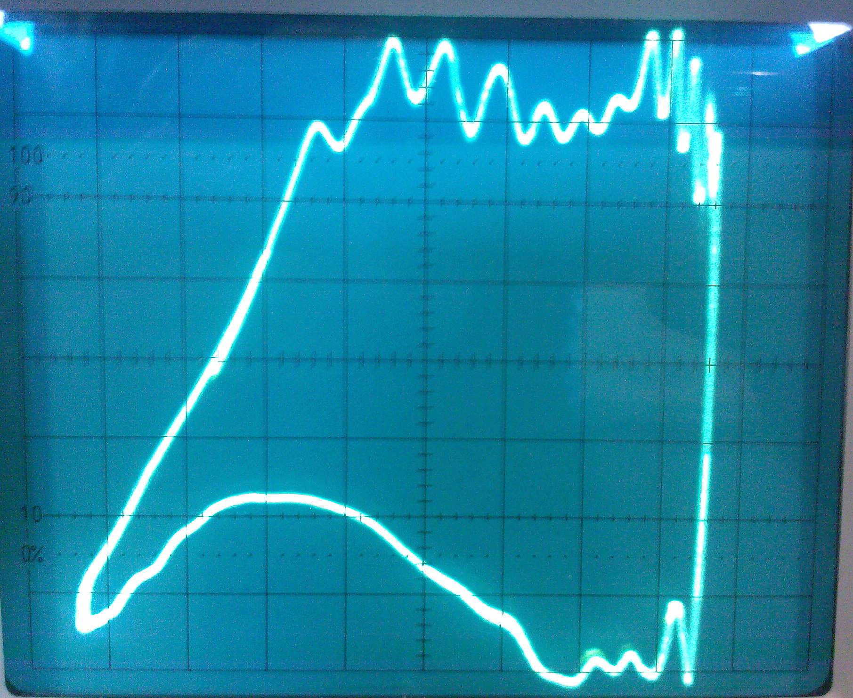
Basse pression, 1er étage Basse pression, 2ème étage

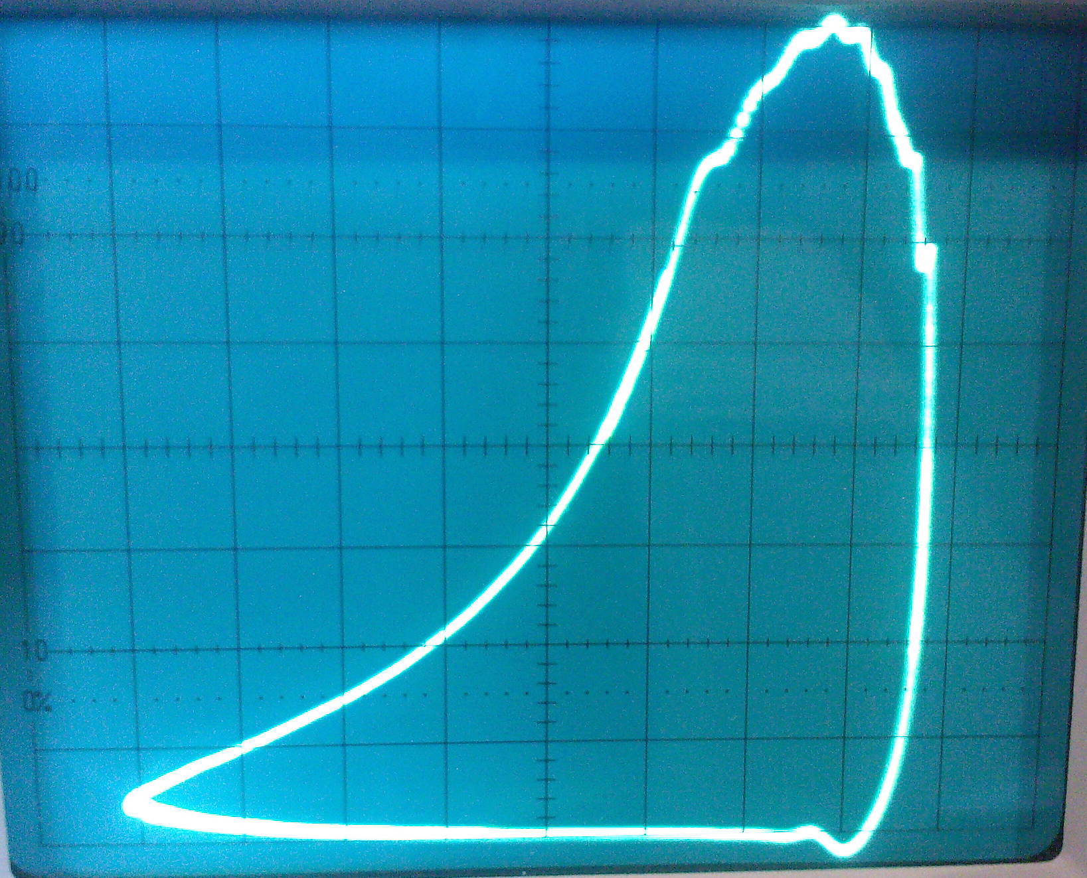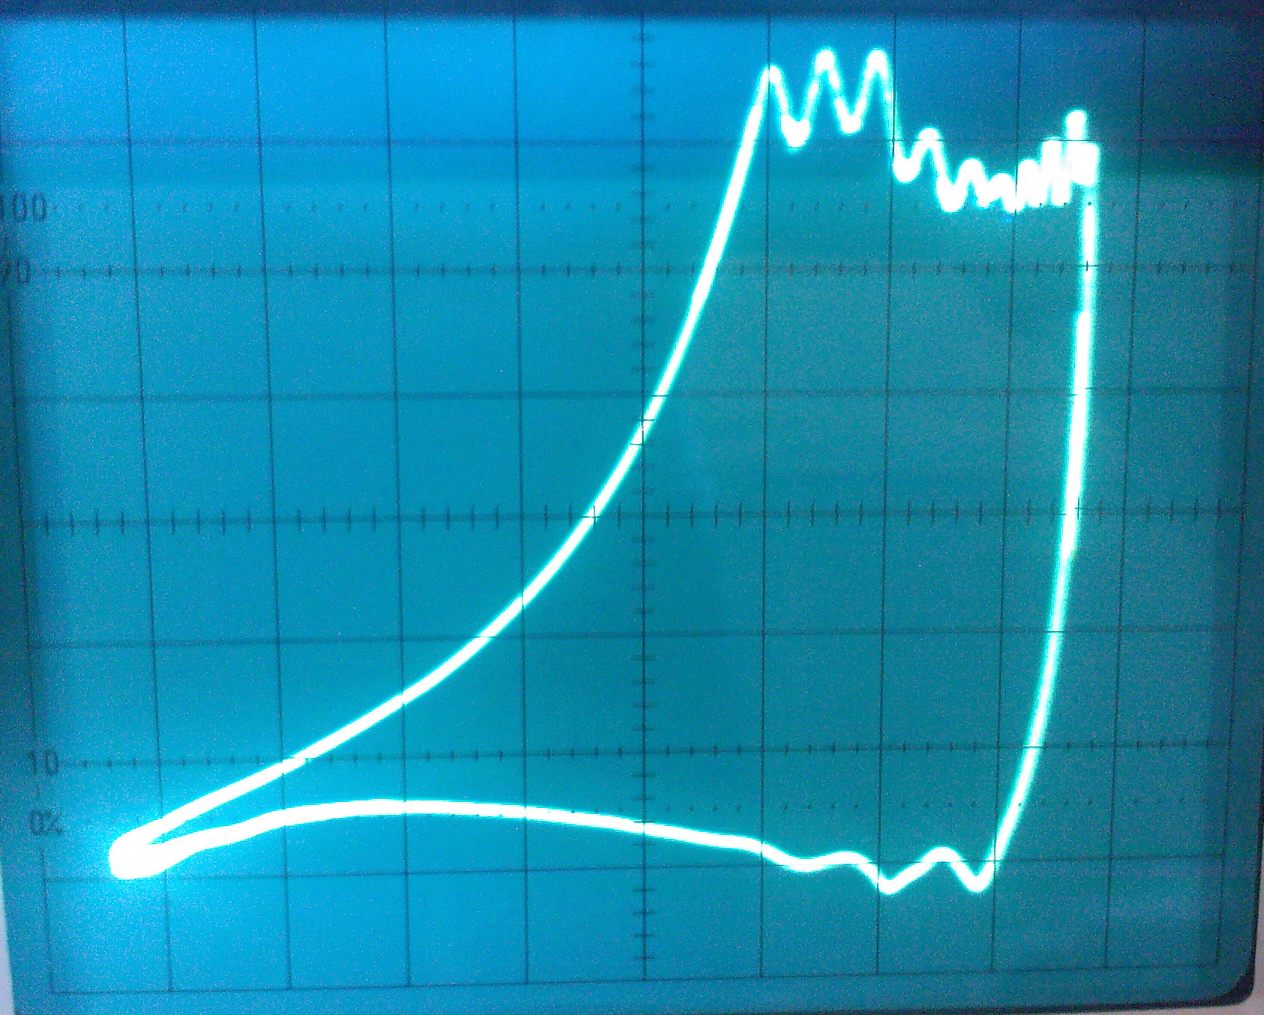
Haute pression, 1er étage Haute pression, 2ème étage

- Exploitation

 | P_{refoulement} = 4 bar |  | P_{refoulement} = 11 bar
 | 1er étage | 2ème étage | 1er étage | 2ème étage
Carreaux comptés | 28 | 35 | 29 | 23
V_{carreau} (x10⁻³ m³)
P_{carreau} (bar)
W_{i} par carreau (J)
W_{i} (J)

D’ou à P = 4 bar, on obtient W_{i/cycle} =
P = 10 bar, on obtient W_{i/cycle} =

- Vitesse de rotation

Les vitesses de rotations sont relevées par le tachymètre en bout d’arbre. Elles sont de
N = 560 tr/min

Ceci nous permet donc de calculer :

2.a) La puissance indiquée réelle P_{i}

Cette puissance correspond à l’aire définie par le diagramme de Watt

2.b) Le rendement polytropique η_{polytropique}

Ce rendement est définit par : η_{polytropique} = P_{ik}/P_{i}

2.c) Le rendement mécanique η_{mécanique}

Ce rendement est définit par : η_{mécanique} = P_{i}/P_{a}

IV) Discussion de l’ensemble des résultats et conclusion.

